Centrale-Supélec MP 2017 Physique-chimie 2 : Expérimenter avec un morceau de scotch
proposition de corrigé
Lionel Sautière - MP* physique chimie - Lycée Wallon Valenciennes - lsautiere@hotmail.com

Pelage d’un ruban adhésif

Principe

les 5 principaux types de liaisons classées par énergie décroissante, exceptée la dernière, sont :
- la liaison covalente : mise en commun par deux atomes d’au moins une paire d’électrons
- la liaison ionique : attraction entre ions de charges opposés (souvent partiellement covalente)
- la liaison hydrogène : interaction entre un H (lié à un atome électronégatif) et un atome électronégatif porteur d’un doublet libre
- l’interaction de Van der Waals : interactions électrostatiques de type dipôle-dipôle.
- la liaison métallique : interaction électrique entre un gaz d’électrons libres mis en commun par tous les atomes du réseau devenus ions positifs. C’est une liaison dont la force est variable comparée aux liaisons précédentes.

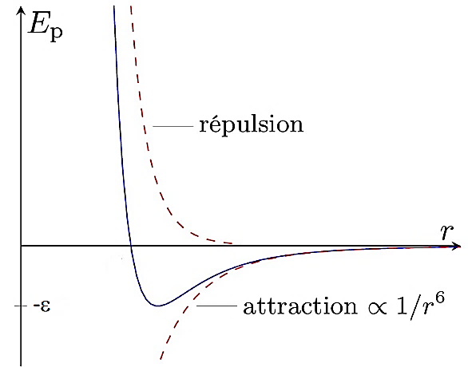
Pour évaluer la force que subit 2 on peut se placer dans le référentiel lié à 1 :
$${\vec{F}}_{1→2}=-\frac{dE}{dr}\left(r\right){\vec{u}}_{1→2} avec {\vec{u}}_{1→2} vecteur unitaire orienté de 1 vers 2$$
Il faut savoir que le travail des forces intérieures au système {1;2} est indépendant du référentiel, pas évident dans le cadre des programmes actuels.

La partie répulsive est la partie décroissante $α/{r^{12}}$ qui donne ${\vec{F}}_{1→2}$ orientée de 1→2. Inversement, la partie attractive est la partie croissante ${-β}/{r^{6}}$.

A l’équilibre la distance entre les molécules est telle que l’énergie d’interaction est à son minimum -ε. L’énergie de liaison est l’énergie à fournir pour éloigner les molécules à l’infini (référence, nulle, d’énergie potentielle) c’est donc +ε.

L’énergie à fournir pour décoller le scotch est proportionnelle au nombre de molécules à séparer qui est lui-même proportionnel à la surface si elles y sont réparties uniformément.
L’argument brut de d’extensivité semble aussi recevable.

Lorsque que le front de pelage progresse de ${dx}_{L}$, la même longueur de scotch est décollée du support.

La longueur ${dx}_{L}$ décollée allonge d’autant la longueur LI : $dLI={dx}_{L}$.
${\vec{OI}=\vec{OL}+\vec{LI}⇒ {\vec{dl}}_{I}=d\vec{OL}+d\vec{LI}={dx}_{L}{\vec{u}}_{x}+{dx}_{L}{\vec{u}}_{LI}⇒\vec{dl}}_{I}={dx}_{L}\left[\begin{matrix}1-cosθ \\ sinθ\end{matrix}\right.$
$${δW}_{p}=\vec{F}∙{\vec{dl}}_{I}=F_{P}\left[\begin{matrix}-cosθ \\ sinθ\end{matrix}\right.∙{dx}_{L}\left[\begin{matrix}1-cosθ \\ sinθ\end{matrix}\right.=F_{P}×{dx}_{L}×\left(1-cosθ\right)$$

La surface diminue, le travail restant à fournir est plus faible ($W_{adh}$ diminue) : $δW=-{δW}_{adh}=-γdA=γb{dx}_{L}$ d’où

$$F_{P}\left(1-cosθ\right)=γb$$
$F_{P}$ est logiquement proportionnelle à la largeur b de la bande.
$F_{P}\overset{→}{θ→0}∞$, la force est très élevée si on essaie de décoller la bande de façon rasante, ceci correspond à l’expérience courante.
$F_{P}$ est minimale lorsque $θ→π/2$, ceci correspond aussi à l’expérience courante.

On utilise encore $dLI={dx}_{L}=$ longueur élémentaire décollée.

$θ$ est constant donc la position de la bande $LI$ de scotch (qui peut être inclinée) est constante et $x_{L}\left(t\right)=\left\|{\vec{V}}_{0}\right\|×t$.

La longueur décollée ${dx}_{L}$ est enroulée sur l’axe : ${dx}_{L}=\left\|{\vec{V}}_{0}\right\|dt =r_{0}Ωdt⇒\left\|{\vec{V}}_{0}\right\|=r_{0}Ω$

$θ→π/2$ donne une force minimale, l’hypothèse d’inextensibilité (et de non rupture) est d’autant mieux vérifiée.

Modélisation

Le référentiel lié au support de pelage (rependre le schéma de la figure 2) est galiléen puisqu’en mouvement rectiligne et uniforme dans le référentiel du labo, supposé lui-même galiléen.

$l\left(t\right)=l_{0}+V_{p}t-x_{L}\left(t\right)$

A l’instant initial $v_{g}\left(0^{+}\right)={\dot{x}}_{L}\left(0^{+}\right)=0$, si on admet la continuité de la vitesse (pas de choc) ; c’est une phase stick.
La RFD appliquée à m, dans le référentiel galiléen du support, en projection sur ${\vec{u}}_{x}$, donne
$$m{\ddot{x}}_{L}=f+k\left(l\left(t\right)-l_{0}\right)=f+k\left(V_{p}t-x_{L}\left(t\right)\right)$$
Dans la phase de non glissement ${\dot{x}}_{L}=0$ donc $x_{L}$ reste nulle et ${\ddot{x}}_{L}=0$. Elle persiste tant que
$$\left|f\right|=\left|kV_{p}t\right|<F_{p}⇔t_{0}<{F_{p}}/{\left(kV_{p}\right)} ou \left|f\right|=\left|k\left(l\left(t\right)-l_{0}\right)\right|<F_{p}⇔\left|\left(l\left(t\right)-l_{0}\right)\right|<{F_{p}}/k$$

Durant la phase de glissement $t^{'}=t-t_{0}>0$, la force de frottement s’oppose au glissement (${\dot{x}}_{L}>0$, attraction par le ressort) :
$$m{\ddot{x}}_{L}=-\left(1-ε\right)F_{p}+k\left(V_{p}t-x_{L}\left(t\right)\right)⇔{\ddot{x}}_{L}+{ω_{0}}^{2}x_{L}\left(t\right)=-\left(1-ε\right)F_{p}/m+{ω_{0}}^{2}V_{p}t avec ω_{0}=\sqrt{k/m}$$

La solution de l’équation précédente est la somme de
- la solution générale $x_{L1}\left(t'\right)=C_{1}cos\left(ω_{0}t'\right)+C_{2}sin\left(ω_{0}t'\right)$
- la solution particulière, égale à la somme des solutions particulières associées aux 2^{nds} membres :
  - $x_{L2}\left(t'\right)=-\left(1-ε\right){F_{p}}/k$ constante associée au 2nd membre constant $-\left(1-ε\right)F_{p}$
  - $x_{L2}\left(t'\right)=V_{p}t$ (cherchée sous la forme d’un polynôme en t) associée au 2nd membre $kV_{p}t$
  - c’est-à-dire $x_{L2}\left(t'\right)=-\left(1-ε\right){F_{p}}/k+V_{p}t$
L’utilisation des CI $x_{L}\left(t^{'}=0\right)=0$ et ${\dot{x}}_{L}\left(t^{'}=0\right)=0$ donne
$$x_{L}\left(t^{'}\right)=\left(1-ε\right)\frac{F_{p}}{k}×\left(-1+cos\left(ω_{0}t'\right)\right)+V_{p}\left(t^{'}-\frac{sin\left(ω_{0}t^{'}\right)}{ω_{0}}\right)$$

L’instant $t^{'}=0$ est identifié par ${\dot{x}}_{L}=0$ et la limite du non glissement par $l\left(t\right)-l_{0}={F_{p}}/k=1mm$.

Par la suite $l\left(t\right)$ va croître (le ressort est tendu), ceci donne le sens de parcours.
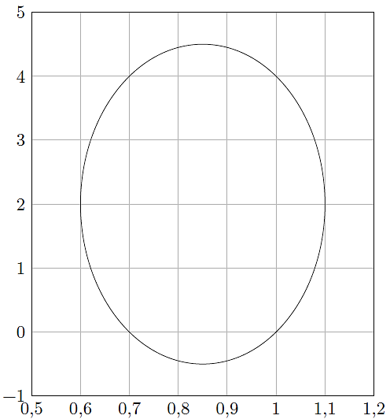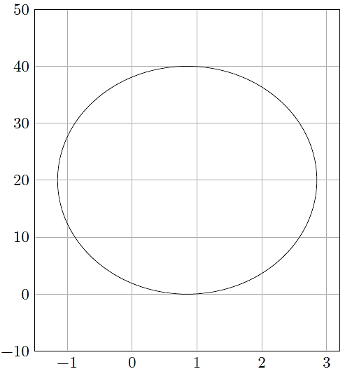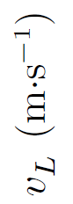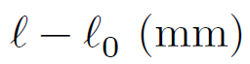
$$t^{'}=0$$
$$t^{'}=0$$

Les ‘simulations’ proposées sont en fait de simples tracés de la solution précédente, valables uniquement si la phase slip continue. Pour qu’une phase stick reprenne, il faut que la vitesse ${\dot{x}}_{L}$ s’annule et que la condition de non-glissement $\left|V_{p}t-x_{L}\right|<{F_{p}}/k=1,0mm$ soit vérifiée.
Dans le 1er cas, ceci se produit pour $ω_{0}{t_{1}}^{'}≅3π/2$; $l\left({t_{1}}^{'}\right)-l_{0}=0,7mm$ est lu sur le portrait de phase, le glissement s’arrête.
Dans le 2nd cas, ${\dot{x}}_{L}$ s’annule pour $ω_{0}{t_{1}}^{'}≅2π$. Sur le portrait de phase $l\left({t_{1}}^{'}\right)-l_{0}=1mm$, on revient au même point qu’en début de glissement ; il reprend immédiatement, les courbes B ne sont pas modifiées.
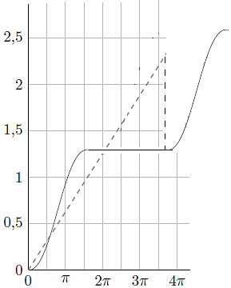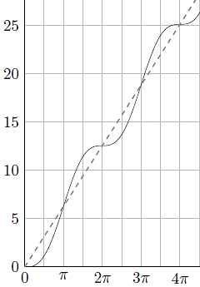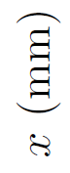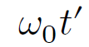
$${t_{1}}^{'}$$
1mm
$${t_{1}}^{'}$$

Dans le 1er cas lors de la phase stick, ${\dot{x}}_{L}=0$, $x_{L}$ est constante mais $l\left(t\right)-l_{0}$ croît jusque $1,0mm$, grâce au terme $V_{p}t$. Ce sont les portions horizontales ajoutées dans la courbe $x_{L}\left(t'\right)$ et le portrait de phase.
Pour que le glissement reprenne, il faut attendre que $V_{p}t-x_{L}>{F_{p}}/k=1,0mm$. Cette nouvelle phase slip a même allure que la 1ère, puisque les conditions initiales en $l\left(t\right)-l_{0}$ et ${\dot{x}}_{L}$ sont identiques.

Préparation du substrat.

Comparaison de différents acides minéraux

L’acide chlorhydrique est obtenu en associant les électrons célibataires de H et Cl.
Pour l’acide sulfurique, on commence par l’ion sulfate et on ajoute 2 protons sur les oxygènes chargés négativement.
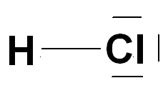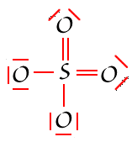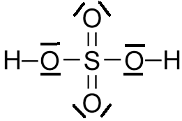
$$H_{(aq)}^{+} H_{2(g)} :0,0$$
$${Cu}_{(aq)}^{2+} {Cu}_{(s)} :0,34$$
$${NO}_{3(aq)}^{-} {NO}_{(g)} :0,96$$
E⁰(V)
⊝
⊝

En suivant les données, on suppose que les ions ${Cl}^{-}$ et ${SO}_{4}^{2-}$ sont inactifs au niveau rédox.
La règle du gamma permettent de réaliser que le cuivre n’est pas oxydé par les ions $H^{+}$, mais l’est par les nitrates.

Synthèse de l’acide sulfurique

La conversion du dioxyde de soufre en trioxyde de soufre est optimale
- à basse température et haute pression selon la figure 4
- pour un mélange initialement enrichi en O₂ par rapport à SO₂ selon la figure 4
- pour un mélange initialement enrichi en O₂ par rapport à N₂ selon la figure 5.
Cependant si on travaille à suffisamment basse température, θ<425°C, le taux de conversion est proche de 1 et l’influence des autres paramètres est moindre.

Dans le cadre de l’approximation d’Ellingham $∆_{r}G^{0}\left(T\right)=∆_{r}H^{0}-T×∆_{r}S^{0}$ est affine de T puisque $∆_{r}H^{0}$ et $∆_{r}S^{0}$ sont indépendants de T.

En notant $∆_{r}G^{0}\left(T\right)=-R\left(k_{2}+k_{1}T\right)$, la relation $∆_{r}G^{0}\left(T\right)=-RTlnK^{0}\left(T\right)$ donne immédiatement $lnK^{0}\left(T\right)=k_{1}+k_{2}/T$.

Loi de Hess : $∆_{r}H^{0}=∆_{f}H_{SO_{3(g)}}^{0}-1/2∆_{f}H_{O_{2\left(g\right)}}^{0}-∆_{f}H_{SO_{2\left(g\right)}}^{0}=-k_{2}R=-99kJ.{mol}^{-1}<0$ donc réaction exothermique.
Par définition : $∆_{r}S^{0}=s_{SO_{3(g)}}^{0}-1/2s_{O_{2\left(g\right)}}^{0}-s_{SO_{2\left(g\right)}}^{0}=k_{1}R=-93,5J.K^{-1}.{mol}^{-1}<0$ puisqu’il y a consommation de gaz dans le sens direct.
Finalement $k_{1}=-11,2$ (sans dimension) et $k_{2}=11,9.{10}^{3}K$.

Selon la loi de Van’t Hoff (optimisation d’un procédé chimique par modification de la valeur de $K^{0}$ au programme), une baisse de température déplace l’équilibre dans le sens exothermique, ici le sens direct ; cette loi est effectivement vérifiée sur les courbes 4,5 et 6.
Je n’utilise pas la formule $lnK^{0}\left(T\right)$ car la loi d’action de masse ne donne pas une relation qui permet de conclure immédiatement sur la façon dont varie α avec T. En effet, en utilisant le tableau d’avancement du 3. :
$$K^{0}\left(T\right)=\frac{n_{SO_{3}}}{n_{SO_{2}}}{\left(\frac{n_{gaz}^{tot}}{n_{O_{2}}}×\frac{P^{0}}{P}\right)}^{1/2}, \frac{n_{SO_{3}}}{n_{SO_{2}}\sqrt{n_{O_{2}}}} croît avec α tandis que n_{gaz}^{tot}=n+n_{O_{2}}^{i}-nα décroît avec α$$

L’avancement est $ξ=nα$ :
$$a) \begin{matrix}nb de moles \\ t=0 \\ équilibre\end{matrix} \begin{matrix}SO_{2(g)} \\ n \\ n\left(1-α\right)\end{matrix}\begin{matrix}+1/2O_{2(g)} \\ \\ \end{matrix}\begin{matrix}=SO_{3\left(g\right)} \\ 0 \\ nα\end{matrix} K^{0}\left(T\right)=\frac{α}{1-α}×{\left(\frac{P^{0}}{P_{O_{2}}}\right)}^{1/2}$$
b) À partir d’une situation d’équilibre initiale, si on ajoute du dioxygène, à T fixée, α croît puisque $K^{0}\left(T\right)$ ne varie pas. L’ajout d’$O_{2}$ permet donc d’optimiser l’oxydation de $SO_{2}$.

On part d’une situation d’équilibre initiale, on ne fait varier que $n_{N_{2}}$.

L’ajout du nombre élémentaire de mole de $N_{2}$, $dn_{N_{2}},$ fait augmenter le quotient de réaction :
$$Q=\frac{n_{SO_{3}}}{n_{SO_{2}}}{\left(\frac{n_{gaz}^{tot}+dn_{N_{2}}}{n_{O_{2}}}×\frac{P^{0}}{P}\right)}^{1/2}$$

À T fixée, ceci fait croître $∆_{r}G=∆_{r}G^{0}\left(T\right)+RTlnQ$. Dans la situation d’équilibre initiale, il était nul ; il devient donc positif. Selon le critère d’évolution, $∆_{r}Gdξ≤0$, l’avancement diminue ce qui nuit à l’oxydation de $SO_{2}$.

L’analyse précédente montre que la présence de $N_{2}$ nuit à l’oxydation de $SO_{2}$, l’utilisation d’$O_{2}$ pur est donc souhaitable. Elle n’est probablement pas utilisée à cause de choix économiques : éliminer le diazote peut être trop coûteux par rapport aux gains obtenus en augmentant le taux de conversion. On a vu en effet qu’à température suffisamment basse, le taux de conversion est proche de 1 et que l’influence des autres paramètres est mineure.
NB : il est difficile de mettre en relation cette conclusion avec les choix résultants de l’analyse du 1 : l’ajout de $N_{2}$ provoque la diminution du pourcentage initial en $SO_{2}$ et $O_{2}$; or la proportion initiale de $SO_{2}$ est fixée dans le cas de la figure 6.

Mesure de la biréfringence d’un ruban adhésif

Mesure d’une différence d’indice optique à l’aide d’un interféromètre de Mach-Zehnder
Une bonne lecture de l’énoncé permet de comprendre que les 2 faisceaux qui interfèrent forment un rectangle : après la lame séparatrice S_{p}, ils sont orthogonaux donc S_{p} est inclinée à 45° sur le faisceau incident ; de plus les 2 miroirs et 2 lames semi-réfléchissantes sont parallèles.

L’interféromètre de Michelson est un autre interféromètre à division d’amplitude, il a été inventé un peu après (1881) les équations de Maxwell (1865), postulées dans ‘l’éther’, milieu hypothétique permettant à la lumière de se propager à la vitesse $c$. La question de l’éther est à l’époque essentielle après la mise en évidence d’un autre type d’ondes électromagnétiques par Hertz (1880).
Michelson et Morley ont vérifié (1887) que la vitesse de la lumière, mesurée dans le référentiel terrestre est indépendante de la vitesse de la Terre par rapport à l’éther (à moins qu’il ne se déplace avec la Terre !). Pour ceci ils ont effectué deux mesures à 6 mois d’intervalle pour utiliser la vitesse de la Terre autour du soleil (30km/s, rotation propre négligée). Le corollaire actuel est que la vitesse de la lumière ne satisfait pas à la loi de composition des vitesses entre deux référentiels (quasi) galiléens.
Michelson a obtenu le prix Nobel en 1907. On peut noter une analogie avec le prix Nobel 2015 décerné à Thorne/Weiss/Barish pour l’interféromètre LIGO, sorte de Michelson géant, qui a permis la mise en évidence des ondes gravitationnelles.

Dans l’interféromètre de Michelson, la lame compensatrice permet aux 2 rayons qui interfèrent de traverser une épaisseur de verre voisine. Dans l’interféromètre de Mach-Zehnder, si les 2 lames semi-réfléchissantes sont placées correctement (cf analyse précise de la figure 7 : face réfléchissante d’une séparatrice vers le haut, celle de l’autre vers le bas), les 2 rayons traversent une épaisseur de verre voisine ; une compensatrice est inutile.

Les chemins optiques sont identiques, mis à part lors de la traversée des lames : $δ=\left(n_{e}-n_{0}\right)e=Δn×e$

On utilise la formule de Fresnel (à démontrer ?) : $I=2I_{0}\left(1+cos2πδ/λ\right)$. L’intensité est uniforme sur l’écran et peut varier entre 0 et $4I_{0}$ selon la valeur de $δ$.

Elle est maximale pour $δ=pλ$ avec $p∈Z$.

Pour mesurer $Δn$, on peut éclairer l’interféromètre en lumière blanche : les différentes longueurs d’onde n’interfèrent pas et on observe la somme des intensités qu’elles produisent. Si $δ$ est suffisamment importante, on obtient du blanc d’ordre supérieur ; l’analyse de ce blanc avec un spectroscope donne un spectre cannelé : les cannelures correspondent aux longueurs d’onde pour lesquelles l’intensité est nulle : $δ=Δn×e=\left(p+1/2\right)λ$.
Les longueurs d’onde éteintes sont mesurées grâce au spectroscope, reste l’inconnue p. Pour l’éliminer il est nécessaire d’utiliser deux longueurs d’onde, en passant d’une cannelure à la m^{ième} suivante : $Δn×e×\left[1/λ_{p+m}-1/λ_{p}\right]=m$.
Le décompte de m, la mesure des λ, et la mesure de l’épaisseur (au palmer) permet de déduire $Δn$.
A priori il convient de prendre $m$ le plus élevé possible pour minimiser l’incertitude relative.

Propagation d’une onde polarisée à travers un morceau de Scotch®

L’onde incidente se propage dans l’air, assimilé au vide, donc :

$ω=\left|\vec{k}\right|c$ et $\vec{k}=+ω/c{\vec{u}}_{z}$ en tenant compte du sens de propagation.

$div\left(\vec{E}\right)=0\underset{⇒}{C}-j\vec{k}∙\vec{\underline{E}}=0 ⇒ \vec{k}⊥{\vec{E}}_{0}$.

Dans la lame pour la polarisation selon ${\vec{u}}_{x}$, $ω=\left|\vec{k}\right|c/n_{o}$ donc $\vec{\underline{E}}\left(z→e^{-}\right)=E_{0x}e^{jω\left(t-n_{o}e/c\right)}{\vec{u}}_{x}$.
On reconnait le chemin optique parcouru dans la lame : $n_{0}e$.
On utilise implicitement la continuité du champ en $z=0/e$ et on néglige les réflexions sur les faces d’entrée et de sortie.
Pour $z>e$, le champ se propage de nouveau dans le vide donc $\vec{E}\left(z>e\right)=\underline{E_{0x}}e^{jω\left(t-z/c\right)}{\vec{u}}_{x}$. On choisit $\underline{E_{0x}}$ pour traduire la continuité en $z=e$ : $\vec{\underline{E}}\left(z>e\right)=E_{0x}e^{-jωn_{o}e/c}e^{jω\left(t-\left(z-e\right)/c\right)}{\vec{u}}_{x}$.

De même, pour une polarisation selon ${\vec{u}}_{y}$, on aurait $\vec{\underline{E}}\left(z>e\right)=E_{0y}e^{-jωn_{e}e/c}e^{jω\left(t-\left(z-e\right)/c\right)}{\vec{u}}_{y}$. Dans cette question $E_{0x}=E_{0y}=E_{0}/\sqrt{2}$.

La linéarité permet d’affirmer que la réponse à une somme (de champs) est la somme des réponses,

$$\vec{\underline{E}}\left(z>e\right)=\frac{E_{0}}{\sqrt{2}}e^{jω\left(t-\left(z-e\right)/c\right)}\left|\begin{matrix}e^{-jωn_{o}e/c}{\vec{u}}_{x} \\ e^{-jωn_{e}e/c}{\vec{u}}_{y}\end{matrix}\right.$$

Après la lame, le champ n’est en général pas polarisé rectilignement. Le déphasage $\left(n_{e}-n_{o}\right)ωe/c$ entre les coordonnées $E_{x}$ et $E_{y}$ ne permet pas d’isoler un vecteur constant qui serait colinéaire à $\vec{E}$. En notation réelle :
$$\vec{E}\left(z>e\right)=\frac{E_{0}}{\sqrt{2}}\left|\begin{matrix}cos\left(ωt-ω\left(z-e+n_{o}e\right)/c\right){\vec{u}}_{x} \\ cos\left(ωt-ω\left(z-e+n_{e}e\right)/c\right){\vec{u}}_{y}\end{matrix}\right.=\frac{E_{0}}{\sqrt{2}}\left|\begin{matrix}cos\left(ωt^{'}\right){\vec{u}}_{x} \\ cos\left(ωt^{'}-φ\right){\vec{u}}_{y}\end{matrix}\right. avec t^{'}= t-\frac{\left(z-e+n_{o}e\right)}{c} et φ=ω\left(n_{e}-n_{o}\right)\frac{e}{c}$$

NB : La formule précédente en $t^{'}$ est l’équation paramétrée d’une ellipse. L’extrémité du vecteur $\vec{E}\left(M\right)$, en un point M donné, décrit donc une ellipse inscrite dans un carré de côté $E_{0}/\sqrt{2}$. La polarisation est elliptique.

$\left(n_{e}-n_{o}\right)ωe/c=0\left[2π\right]⇔\left(n_{e}-n_{o}\right)e=pλ avec p∈Z$ puisque $k=ω/c=2π/λ$, le déphasage entre les composantes $E_{x}$ et $E_{y}$ est alors nul donc
$$\vec{E}\left(z>e\right)=\frac{E_{0}}{\sqrt{2}}cos\left(ωt'\right)\left|\begin{matrix}1×{\vec{u}}_{x} \\ 1×{\vec{u}}_{y}\end{matrix}\right.$$
Le champ ne change pas de direction et reste polarisé rectilignement selon $\left({\vec{u}}_{x}+{\vec{u}}_{y}\right)$, la bissectrice des axes. L’extinction par l’analyseur est maintenue.

Analyse d’une expérience

Un polariseur ne laisse passer qu’une direction du champ électrique.

Un polariseur et un ‘analyseur’, c’est-à-dire un 2nd polariseur, sont croisés si leur association ne transmet pas la lumière.

Pour repérer les lignes neutres du ruban on l’introduit entre le polariseur et l’analyseur croisés.

Conformément au résultat du B.3.b, en général l’OEPPM qui sort du ruban n’est plus rectiligne et l’extinction par l’analyseur n’est plus réalisée.
Cependant on a montré en B.2 qu’une OEPPM polarisée rectilignement selon l’un des axes neutres du ruban ressort polarisée selon la même direction. Dans ce cas l’extinction par l’analyseur est toujours réalisée. On repère donc les axes neutres en faisant tourner le ruban dans son propre plan jusqu’à obtenir l’extinction, les axes neutres sont alors les directions transmises par le polariseur et l’analyseur (perpendiculaires).
Une fois les axes neutres repérés, on réalise une rotation du ruban de 45°.

Pour un réseau en transmission, éclairé en incidence normale, $sini=pλ/a$ avec $p=1$ pour l’ordre 1 (l’angle à la sortie du réseau est noté $i$).

La courbe $sini$ en fonction de $λ$ est une droite de pente $n=1/a$. L’alignement des points sur une droite étant déjà vérifié, la régression linéaire était-elle attendue ? J’ai utilisé 2 points extrêmes pour obtenir la pente précisément :
$$n=\frac{Δ\left(sinθ\right)}{Δλ}=\frac{0,380-0,263}{\left(637-435,8\right).{10}^{-9}}≅582traits/mm soit a=1,72µm$$
C’est classique pour les réseaux utilisés en TP à environ 600traits/mm.

L’incertitude est causée par :
- le réglage imprécis de l’incidence normale
- la mesure des angles, à la minute près
- l’utilisation de l’ordre 1 : dans l’ordre 2, les angles sont plus grands, ceci permet de minimiser l’incertitude relative.

Il me semble que l’énoncé supposait implicitement $Δn>0$, je n’ai pas effectué cette hypothèse et je propose donc des estimations de $\left|Δn\right|$.

D’après l’étude du B.3, les longueurs d’onde vérifiant $\left(n_{e}-n_{o}\right)e=pλ avec p∈Z$ sont éteintes.

Il faut au moins 3 épaisseurs de scotch pour obtenir une raie éteinte dans le visible, donc $∃p∈N$ tel que $380nm<3\left|Δn\right|e/p$ soit $4,52.{10}^{-3}<\left|Δn\right|$ en retenant la condition la condition la moins sévère $p=1$.

Pour 10 épaisseurs on observe 3 extinctions : $\left|Δn\right|×10e=pλ_{p}$ et $\left|Δn\right|×10e=\left(p+3\right)λ_{p+3}$ avec $p∈N$ donc
$$\left|Δn\right|×10e×\left(\frac{1}{λ_{p+3}}-\frac{1}{λ_{p}}\right)=3⇔\left|Δn\right|=\frac{3}{10×28.{10}^{-6}×\left(1/433,4-1/680\right).{10}^{9}}=1,28.{10}^{-2}$$
Les auteurs ont obtenu $Δn=1,39.{10}^{-2}$ mais en supposant arbitrairement $n_{o}=1$.

Analogie entre les deux systèmes.

Les 2 bras de l’interféromètre correspondent aux 2 polarisations selon les lignes neutres de la lame : ils permettent d’introduire une différence de marche grâce à une différence de chemins optiques. La division d’amplitude se fait à l’entrée dans la lame par projection sur les 2 axes neutres.

L’analogie demandée entre les 2 dispositifs conduit à effectuer une analogie sur la formule de Fresnel.

A la sortie de la lame il y a à nouveau une projection des composantes $E_{x}$ et $E_{y}$ sur la direction transmise par l’analyseur. En notant $I_{x}$ et $I_{y}$ les intensités correspondant aux composantes $E_{x}$ et $E_{y}$, projetées sur l’axe transmis par l’analyseur (ce qui ajoute un facteur $1/\sqrt{2}=cos45°$), l’intensité en sortie de l’analyseur peut être écrite :
$$I=I_{x}+I_{y}+2\sqrt{I_{x}I_{y}}cos\frac{2πδ}{λ}avec δ=Δn×e qui donne un contraste C=\frac{I_{max}-I_{min}}{I_{max}+I_{min}}=\frac{2\sqrt{I_{x}I_{y}}}{I_{x}+I_{x}}<1.$$
Le contraste est maximal, égal à 1, si $I_{x}=I_{y}$ donc si $E_{0x}=E_{0y}.$

Obtention de graphène par le procédé d’exfoliation au Scotch®

Diagramme de phases du carbone

$0°C≡273K$, $1bar≡{10}^{5}Pa$, par lecture sur le diagramme la forme stable est le graphite.

Le diamant peut apparaître au-delà de ${10}^{9}Pa≡{10}^{4}bars$ (mais en deçà de 4000K), à l’intérieur des planètes.

On peut rencontrer des diamants à pression atmosphérique sans doute pour raison cinétique : la transition de phase est lente.

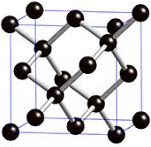
Structure cristallographique du diamant

Les sites T sont les centres des huit petits cubes de côté a/2 inscrit dans ce cube de côté a.

La tangence entre les plus prochains voisins selon la demi-diagonale d’un petit cube se traduit par $a\sqrt{3}/4=2R$.
Il y a 8/8 (sommets) + 6/2 (centres des faces) + 8/2 (sites T) = 8 atomes par maille.
$$C=\frac{V_{atomes}}{V_{maille}}=\frac{8×4πR^{3}/3}{a^{3}}=π\frac{\sqrt{3}}{16}=0,34$$
La compacité maximale atteignable avec des atomes identiques est de 0,74.
$$3. ρ=\frac{m_{atomes}}{V_{maille}}=\frac{8M_{C}}{a^{3}N_{A}}⇒a=356pm⇒2R=154pm$$
NB : on travaille à 3 chiffres significatifs, en toute rigueur il faudrait avoir 3 chiffres significatifs sur la masse molaire.

Structure cristallographique du graphite

Il y a 8/8 (sommets) + 4/4 (centre des arêtes) + 2/2 (faces) + 1 (intérieur) = 4 atomes par maille.
La contribution des arêtes et des sommets est une moyenne puisqu’ils ne sont pas tous identiques (½ à 120°, ½ à 60°).

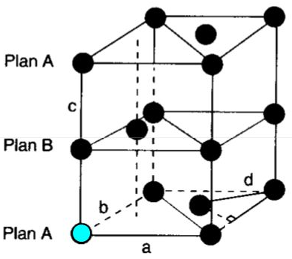
$V_{maille}=\left(\vec{a}∧\vec{b}\right)∙\vec{c}=a^{2}sin60°×c=a^{2}c\sqrt{3}/2$ puisque $a=b$.
La longueur d’une liaison est $d(=2R)$ avec $a/2=dcos30°$ soit $d=a/\sqrt{3}=141pm$.
$$ρ=\frac{m_{atomes}}{V_{maille}}=\frac{4M_{C}/N_{A}}{a^{2}c\sqrt{3}/2}=\frac{4M_{C}/N_{A}}{d^{2}3\sqrt{3}c/2}$$
$$2,09.{10}^{3}≤ρ\left(kg.m^{-3}\right)≤2,23.{10}^{3}⇒346pm≤c/2≤369pm$$

Dans le diamant, le carbone établit classiquement 4 liaisons covalentes de longueur $154pm$. Dans le graphite, les atomes n’effectuent que 3 liaisons covalentes dans un plan. Chaque C garde un électron célibataire qui est délocalisé sur les 3 liaisons précédentes, qui prennent un caractère partiel de liaison double ; elles sont donc plus courtes : $141pm$. La distance entre les feuillets bien plus grande que les précédentes n’est pas de type covalent, et l’interaction entre feuillets est de type Van der Waals.

Du graphite au graphène

D’après l’analyse précédente les liaisons entre feuillets sont plus faibles que des liaisons covalentes, ceci permet une séparation ‘facile’ des feuillets. Il faut que les interactions avec les molécules de la colle du scotch soient plus fortes que les interactions entre feuillets.
La structure des feuillets peut quant à elle être préservée grâce aux liaisons fortes C-C qui les constituent. Leur structure plane permet une certaine courbure.
Enfin la redéposition sur un substrat de silicium (oxyde de silicium en fait ?) demande que les interactions avec ce substrat soient plus fortes que les interactions avec le scotch !

Les électrons célibataires évoqués en C.3 circulent probablement entre les atomes de C, s’apparentant à des électrons libres. Ceci expliquerait la bonne conductivité du graphène.

